Ю**ные чтецы выбирают классику.**

21 февраля 2017 года  в Синицынской школе прошел школьный тур Всероссийского конкурса юных чтецов  «Живая классика».

Целью данного мероприятия было выявить и раскрыть творческий потенциал учащихся; пропагандировать и популяризировать навык вдумчивого чтения литературных произведений; расширить читательский кругозор; формировать коммуникативную компетенцию у учащихся.  «Живая классика» - это конкурс - соревнование по чтению вслух отрывков из прозаических произведений русских и зарубежных писателей, ставший в нашей стране традиционным. Проводится он ежегодно и стал в нашей школе уже традиционным мероприятием. В 2017 году в конкурсе «Живая классика» в Синицынской школе приняли участие ребята 1-8 классов- 45%.

А что мы называем классикой? Классика – это образцовые, выдающиеся, общепризнанные произведения литературы и искусства, имеющие непреходящую ценность для национальной и мировой культуры.

Сегодня прозвучали произведения, которые завоевали сердца читателей и многие годы радуют уже не одно поколение. Эти книги читали ваши родители, бабушки и дедушки. Проверенные временем, эти книги любимы и востребованы, стали классикой русской и зарубежной литературы

Конкурс оценивало жюри по следующим критериям: грамотная речь; артистизм исполнения; глубина проникновения в образную систему  и смысловую структуру текста.

Победителями конкурса стали Сесина Виктория 8 класс произведение Татьяны Дюльгер «Волчица», Сенчурова Елена ,- Ю.Яковлев «Тяжёлая кровь»

Кислякова Полина 6 класс – В.Драгунский «Денискины рассказы» …бы. 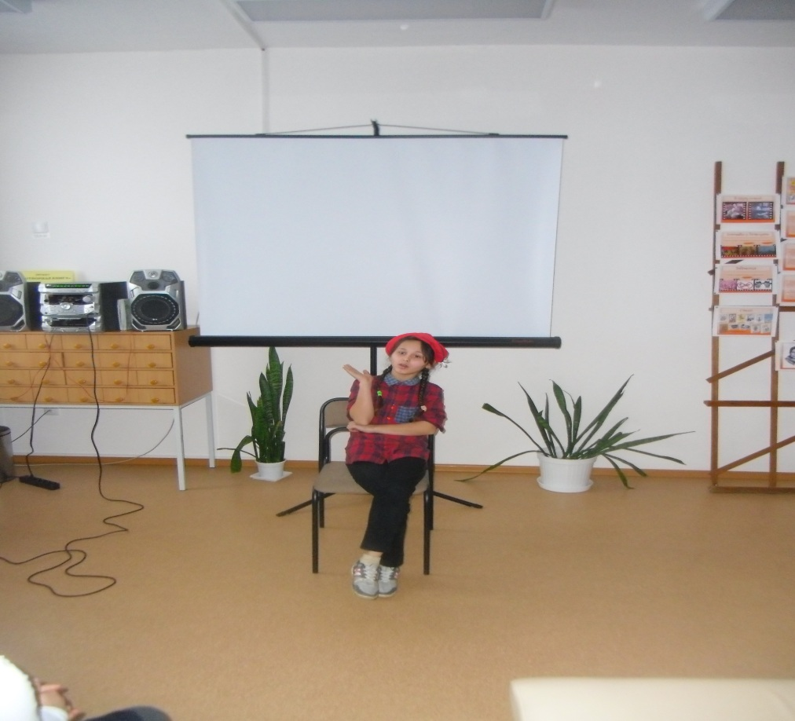

**Сколько книг прочтено – не имеет значения,  
но имеет значение очень давно  
ежедневное, ежевечернее чтение,  
еженощное – с лампой зажженной – в окно.  
И пока круг от лампы на круглом столе  
выключается только на позднем рассвете,**

**все в порядке на круглой и светлой Земле,**

**населенной читателями планете.**

        Для участников, для учителей -  школьный тур конкурса стал настоящимпраздником.  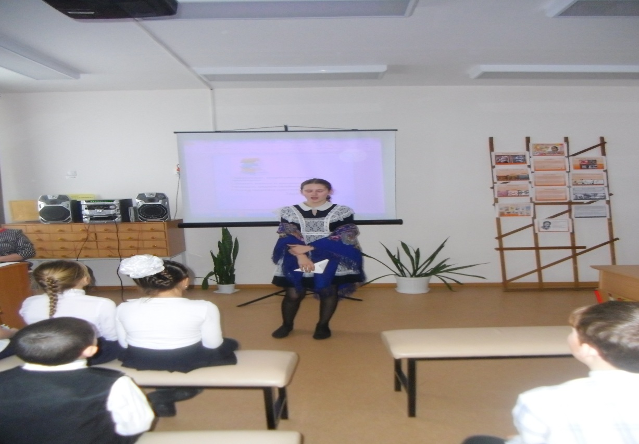  
Победительницы конкурса, великолепно пользуясь интонационной палитрой, сумели передать все оттенки авторского отношения к образу от легкой иронии до язвительной насмешки, и получили право выступить на в окружном конкурсе

 Проведение школьного тура Всероссийского конкурса юных чтецов  «Живая классика» подтвердило, что  победу в нем приносит не только артистическое мастерство, но и глубина проникновения в смысловую структуру и образную систему художественного текста.

Хочется пожелать всем ребятам:

Читайте, мальчишки!  
Девчонки, читайте!  
Любимые книжки  
Ищите на сайте!  
В метро, в электричке  
И автомобиле,  
В гостях или дома,  
На даче, на вилле –  
Читайте, девчонки!  
Читайте, мальчишки!  
Плохому не учат  
Любимые книжки!  
Не всё в этом мире  
Легко нам даётся,  
И всё же упорный  
И мудрый – добьётся  
Того, к чему доброе   
Сердце стремится:  
Он клетку откроет,  
Где птица томится!  
И каждый из нас   
Облегчённо вздохнёт,  
Поверив, что мудрое  
Время – придёт!  
И мудрое, новое

Время – придёт!  
*(Н. Пикулева)*

*ДО НОВЫХ ВСТРЕЧ!*

учитель русского языка и литературы Штырц З.Л.